  NIT.800012638-2 | ALCALDIA MUNICIPAL HATO COROZAL-CASANARE | Código | PA-GD-P1-F1 | 
 | ALCALDIA MUNICIPAL HATO COROZAL-CASANARE | Versión | 02
 | OFICIO | Fecha | 22-06-2015
 | OFICIO | P | ágina 1 de 2

MATRIZ DE RIESGOS
OBJETO: PRESTAR LOS SERVICIOS PROFESIONALES PARA LLEVAR A CABO PROCESOS Y PROCEDIMIENTOS DE GESTIÓN ADMINISTRATIVA, EMPRENDIDOS POR LA SECRETARIA GENERAL DE GOBIERNO DEL MUNICIPIO DE HATO COROZAL. .
La Alcaldía Municipal de Hato Corozal de acuerdo con las disposiciones del artículo 4 de la ley 1150 de 2007 y de los artículos 3, 15, 17 y el articulo 2.2.1.2.3.1.1 del decreto 1082 de 2015 y con base en la metodología para identificar y clasificar los riesgos elaborado por Colombia Compra Eficiente, procede a tipificar, estimar y asignar los riesgos de la presente contratación. Seguidamente se identifican y describen los riesgos, según el tipo y la etapa del proceso de contratación en la que ocurre. Luego se evalúan los riesgos teniendo en cuenta su impacto y su probabilidad de ocurrencia y finalmente, se establece un orden de prioridad teniendo en cuenta los controles existentes y el contexto de los mismos así:
No. | Clase | Fuente | Etapa | Tipo | Descripción  (  Que puede  pasa  r y como  puede Ocurrir) | Consecuencia  de la  Ocurrencia del  evento | Probabilidad | Impacto | Calificación | Total  Prioridad | ¿A quién se le | asigna?  Tratamiento/  Controles a ser  implementados | Impacto después del Tratamiento |  |  |  | ¿Afecta el  equilibrio  a | Persona  responsable  por | Fecha  estimada en | que se inicia el  Fecha  estimada en  que se | Monitoreo
 |  |  |  |  |  |  |  |  |  |  |  |  |  |  |  |  |  |  |  |  | y revisión
 |  |  |  |  |  |  |  |  |  |  |  |  | Probabi | lidad  Impacto | variació | n  del  categorí |  |  |  |  | ¿Cómo  se  realiza  el  monitor | Periodi  cidad  ¿Cuánd
1 | Especifico | Interno | Ejecución | Operacional | Imposibilidad de  desplazamie nto oportuno del  contratista | Retrasos en la  ejecució n de las  actividad es del contrato | Posible | Mayor | Alto | Alta | Contratista | Se asignan  responsab  les del proceso | Raro | Menor | Menor | Riesgo Bajo | No | Secret aria  Gener  al y de  Gobier no | Inicio del contr ato | Finaliza ación del contrato o | Seguimient  o al  cumplimient  o  del acuerdo de servicio. | mensu  al
2 | Especifico | Interno | Ejecución | Social y Políticos | Falla en el sistema, redes y  servidores de la institución | Retraso en la  ejecució n de las  actividad es del contrato | Posible | Mayor | Alto | Alta | Entidad | Seguimien  to  oportuno por parte de la supervisió n del contrato | Raro | Menor | Menor | Riesgo Bajo | No | Secret aria  Gener  al y de  gobier no | Inicio del contr ato | Finaliz ación del contrat o | Seguimiento  - al  cumplimiento  - acuerdo de servicio. | Perma  nente

Calle 12 No. 8-13, línea de atención al usuario 3508331834 Palacio Municipal - Código postal: 852010
Página Web: www.hatocorozal-casanare.gov.co E-mails: desarrollo@hatocorozal-casanare.gov.co
“ Hato Corozal-Casanare “ Alto y Sostenible”

NIT.800012638-2 | ALCALDIA MUNICIPAL HATO COROZAL-CASANARE | Código | PA-GD-P1-F1
 | ALCALDIA MUNICIPAL HATO COROZAL-CASANARE | Versión | 02
 | OFICIO | Fecha | 22-06-2015
 | OFICIO | P | ágina 2 de 2
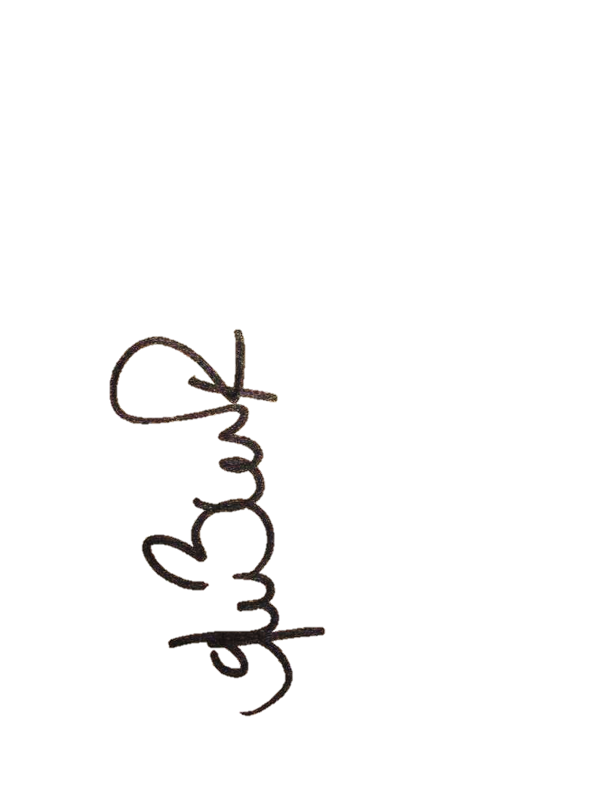
3 | General | Interno | Ejecución | Operacional | Atrasos en los procesos  contractuale  s | Demora en la  ejecució n de  actividad es | Posible | Mayor | Alto | Alta | contratista | Realizar Cronograma ma de Planeació n  Contractu  al | Menor | Menor | Menor | Riesgo Bajo | No | Secret aria  Gener  al y de  Gobier no | Inicio del contr ato | Finaliz ación del contrat o | Seguimient  o al  Cumplimien to Acuerdo del Servicio | Perma  nente

JULIETH GISSELA BERNAL RINCON
Secretaria General y de Gobierno

Calle 12 No. 8-13, línea de atención al usuario 3508331834 Palacio Municipal - Código postal: 852010 Página Web: www.hatocorozal-casanare.gov.co E-mails: desarrollo@hatocorozal- casanare.gov.co

Hato Corozal – Casanare “Alto y sostenible”

